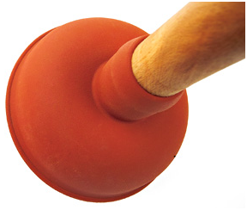
Schulversuchspraktikum
Michaela Micke
Sommersemester 2012
Klassenstufen 5 & 6

Naturwissenschaftlicher Unterricht
Waschmittel & Haushaltsreiniger
Auf einen Blick:
Die vorliegende Unterrichtseinheit für die Klassen 5 & 6 enthält 3 Schülerexperimente und 2 Lehrerversuche zum Thema Waschmittel und Haushaltsreiniger. Die Schülerversuche verdeutlichen die effektivere Wirkungsweise von Seifen- und Waschmittellösungen im Vergleich zu reinem Wasser. Der Lehrerversuch zu Bleichmitteln verdeutlicht zudem, dass Waschmittel neben ihrer Fettlöslichkeit auch eine bleichende Wirkung auf Textilien haben. Der zweite Lehrerversuch zum Thema Abflussreiniger demonstriert den Schülern die Wirkungsweise eines solchen Haushaltsmittels mit Hilfe eines Miniatur-Rohr-Modells. Ebenfalls soll den Schülern klar gemacht werden, dass Abflussreiniger gefährliche Chemikalien enthält und sehr vorsichtig verwendet werden sollte.
Das Arbeitsblatt „Oberflächenspannung und die Waschwirkung von Seife“ kann unterstützend zu den Versuchen V1 und V2 eingesetzt werden.

Inhalt

1 Konzept und Ziele 3
2 Schülerexperimente 3
2.1. V 1 – Seifen sind Emulgatoren 3
2.2. V 2 – Schmutztragevermögen von Seifenlösungen 5
2.3. V 3 – Seife und Waschmittel im Vergleich (Waschwirkung) 7
3 Lehrerversuche 8
3.1. V 4 – Nachweis von Bleichmittel in Waschmitteln 8
3.2. V 5 – Wirkungsweise eines Abflussreinigers 10
5 Reflexion des Arbeitsblattes 13
5.1. Erwartungshorizont (Kerncurriculum) 13
Basiskonzept: Stoff-Teilchen 13
5.2. Erwartungshorizont (Inhaltlich) 13
6 Literaturverzeichnis 14

Konzept und Ziele
Das Thema Waschmittel und Haushaltsreiniger ist allgegenwärtig und weist für die Schüler eine hohe Alltagsrelevanz auf. Auch im Kerncurriculum wird im Basiskonzept Stoff-Teilchen Bezug zum Thema genommen. Dabei sollen die Schüler im Bereich Fachwissen aus den Eigenschaften ausgewählter Stoffe auf ihre Verwendungsmöglichkeiten schließen. Im Bereich Bewertung sollen die Schüler ebenso beschreiben, dass Chemie sie in ihrer Lebenswelt umgibt.
Die nachfolgenden Experimente dienen dem Zweck, den Schülern die Wirkungsweise verschiedener Wasch- und Reinigungsmittel anhand kleinerer Modellversuche zu verdeutlichen. Dabei soll den Schülern bewusst gemacht werden, welche Vorteile diese Mittel im Vergleich zum „natürlichen“ Wasch- und Reinigungsmittel Wasser haben. Die Versuche 1 & 2 zeigen dabei zunächst die wohl bedeutendsten Eigenschaften von Seifenlösungen auf: Zum Einen deren Fettlöslichkeit und zum Anderen das erhöhte Schmutztragevermögen. Versuch 3 soll verdeutlichen, dass Waschmittel nicht ausschließlich Seifenbestandteile enthalten, sondern noch viele weitere, die zu einem besseren Waschergebnis von Textilienresten führen. Der Lehrerversuch 4 schließt an diese Feststellung an. Ziel dieses Versuches ist es, verschiedene Seifen- und Waschmittellösungen dahingehend zu untersuchen, ob in ihnen Bleichmittel enthalten ist. Zusätzlich zeigt der Lehrerversuch 5 anhand eines nachgebauten Modells eine Rohrverstopfung und demonstriert die Wirkungsweise eines Abflussreinigers.

Schülerexperimente

2.1. V 1 – Seifen sind Emulgatoren
Der Versuch besteht aus zwei Teilen. Im ersten Versuchsteil wird in einem Reagenzglas Wasser mit Öl, im zweiten Wasser mit Öl und einigen Tropfen Spülmittel gemischt. Es bietet sich an während einer Unterrichtsstunde einige Zeit nach dem Mischen die Reagenzgläser in mehreren Zeitabständen zu beobachten und die Beobachtungen zu notieren.
Beim Versuch ist darauf zu achten nur eine sehr geringe Menge an Öl im Verhältnis zum Wasser zu verwenden.

Gefahrenstoffe
- | H: - | P: -

Materialien: 2 Reagenzgläser, 2 Stopfen, Reagenzglasständer
Chemikalien: Wasser, Öl, Spülmittel
Durchführung: In das 1. Reagenzglas werden wenige Milliliter Wasser gefüllt, anschließend gibt man ca. 0,5 mL des Öls hinzu. Das Reagenzglas wird mit einem Stopfen verschlossen und kräftig für einige Sekunden geschüttelt. Analog wird mit dem 2. Reagenzglas verfahren. Jedoch werden vor dem Schütteln noch einige Tropfen Spülmittel zugesetzt.
Beobachtung: Direkt nach dem Schütteln weist der Inhalt beider Reagenzgläser eine trübe, milchige Färbung auf. Nach einigen Minuten Wartezeit setzt sich das Öl im Reagenzglas 1 wieder auf dem Wasser ab. In Reagenzglas 2 bleibt die milchig trübe Flüssigkeit erhalten. Zudem lassen sich Schaumblasen beobachten.
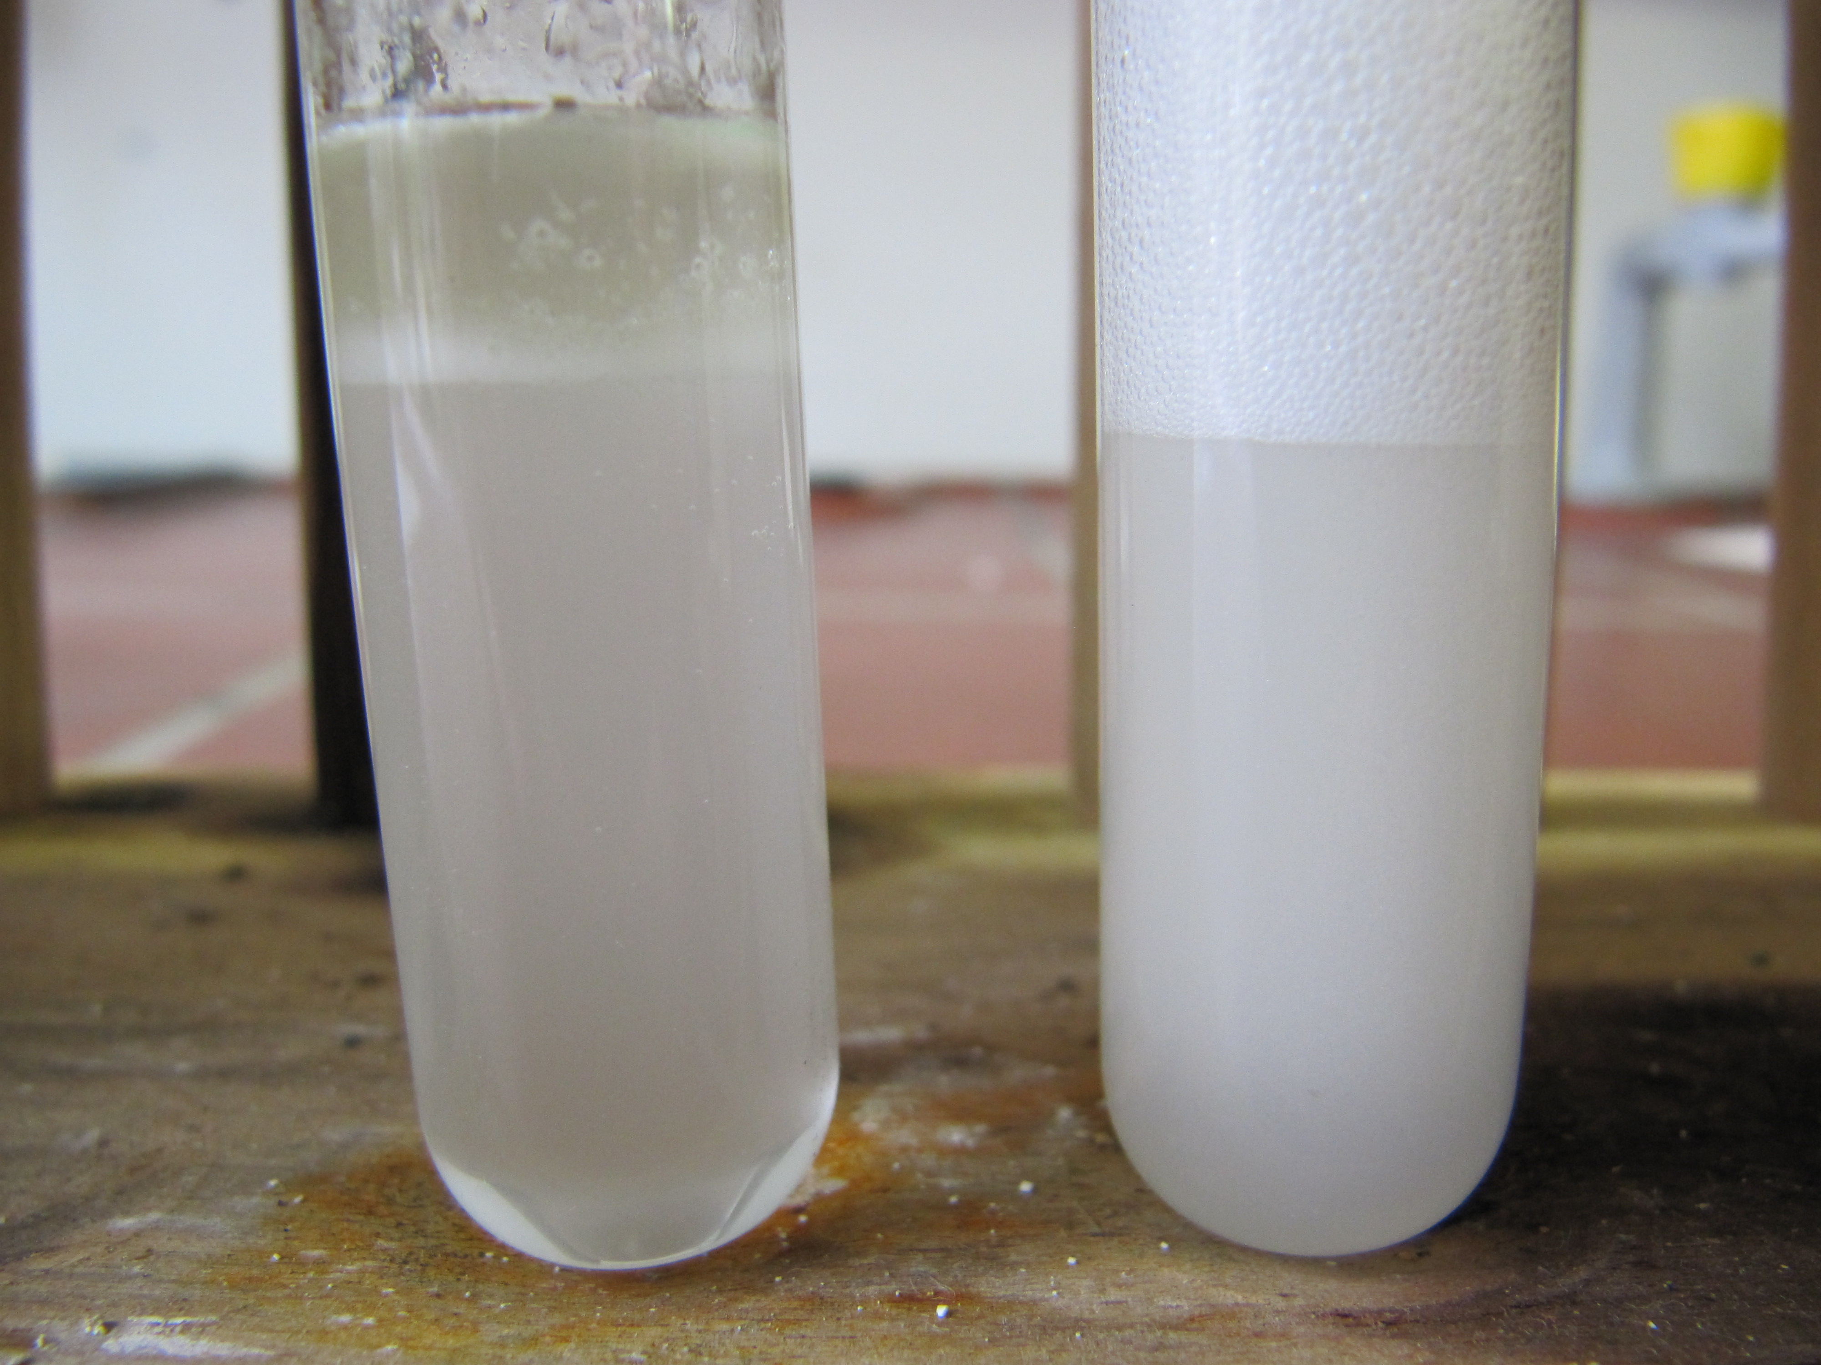
Abb. 1 - Reagenzglas 1 mit Wasser und Öl (links), Reagenzglas 2 mit Wasser, Öl und Spülmittel.
Deutung: Klares Wasser kann nur Schmutz entfernen, der sich abspülen lässt und wasserlöslich ist. Öl jedoch ist nicht wasserlöslich, daher setzt es sich nach einiger Zeit wieder auf dem Wasser ab. Viele Verschmutzungen sind fetthaltig und können deshalb nicht mit Wasser allein entfernt werden. Es werden daher Stoffe benötigt, die zwischen Fett und Wasser „vermitteln“ (Emulgatoren) können. Seifen können dies. Durch Schütteln entstehen kleine Fetttröpfchen in der Spülmittellösung (Emulsion). Beim Waschvorgang können diese (emulgierten) Fetttröpfchen anschließend mit dem Wasser fortgespült werden.
Literatur: (Jahnke-Klein¹)
Dieser Versuch bietet sich an, um den Fachbegriff Emulsion einzuführen. Ein Alltagsbeispiel für eine Emulsion ist z.B. Milch.

2.2. V 2 – Schmutztragevermögen von Seifenlösungen
Dieser Versuch verdeutlicht, dass eine Seifenlösung nicht nur ein Emulgator ist, sondern auch mehr Schmutz „tragen“ kann als Wasser.
Es sollte darauf geachtet werden, eine geringe Menge (kleine Spatelspitze) an Holzkohlepulver zu verwenden, um ein deutliches Ergebnis beobachten zu können.

Gefahrenstoffe
- | H: - | P: -

Materialien: 2 Trichter, 2 Bechergläser, 2 Reagenzgläser, Filtriergestell, 2 Filterpapiere, Spatel
Chemikalien: Holzkohlepulver, Seifenlösung, Wasser

Durchführung: In zwei Bechergläser wird einmal Wasser bzw. Seifenlösung gefüllt. Zu beiden wird jeweils eine kleine Spatelspitze Kohlenstoffpulver (Ruß) hinzugegeben. Die Bechergläser werden leicht geschwenkt. Anschließend werden deren Inhalte filtriert.
Beobachtung: Das Filtrat der Seifenlösung weist eine deutlich dunklere Graufärbung auf, als dasjenige des Wassers.
Abb. 2 - Filtrat des Wasser-Holzkohle-Gemisches (links), Filtrat des Seifenlösung-Holzkohle-Gemisches (rechts).

Deutung: Das Wasser-Holzkohle-Gemisch lässt sich durch das Filtrieren besser trennen, als das Seifenlösung-Holzkohle-Gemisch. Dies lässt sich durch die weniger intensive Graufärbung beobachten. Die Seifenlösung nimmt die Holzkohle hingegen besser auf. Dies liegt daran, dass die unlöslichen Holzkohlepartikel fein verteilt in der Seifenlösung vorliegen können (Dispersion). Daher können feste Verschmutzungen, im Vergleich zu Wasser, leichter mit Seifenlösungen fortgespült werden.
Literatur: (Jahnke-Klein¹)
Mittels dieses Versuches kann in anspruchsvollen Schulklassen der Fachbegriff Dispersion eingeführt werden. Bei Seifen und Waschmitteln handelt es sich um Dispergiermittel.

2.3. V 3 – Seife und Waschmittel im Vergleich (Waschwirkung)
Seifen und Waschmittel haben eine unterschiedliche Waschwirkung. Waschmittel reinigen besser. Dies liegt an den zahlreichen weiteren Bestandteilen die sie neben Seife enthalten.

Gefahrenstoffe
- | H: - | P: -

Materialien: 2 Stoffreste, 2 Bechergläser, verschiedene Utensilien zum Verschmutzen der Stoffreste (z.B.: Textmarker, Tinte, Kugelschreiber, Kohle, etc…)
Chemikalien: Waschmittelpulver, Flüssigseife (oder geraspelte feste Seife), Wasser
Durchführung: Eines der Bechergläser wird mit Seifenlösung, das andere mit Waschmittellösung gefüllt. Danach werden Stoffreste mit verschiedenen Utensilien (Stifte, Lebensmittel, etc…) verschmutzt. Nun werden die Stoffreste in der Seifenlösung und in der Waschmittellösung einige Minuten per Hand gewaschen. Die Stoffe werden getrocknet und anschließend auf ihre Sauberkeit überprüft.

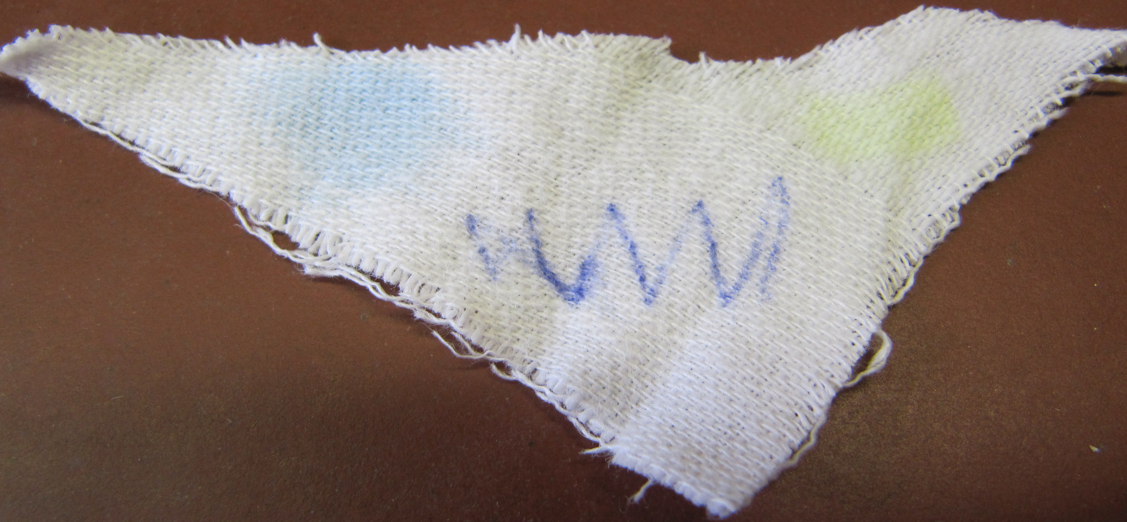
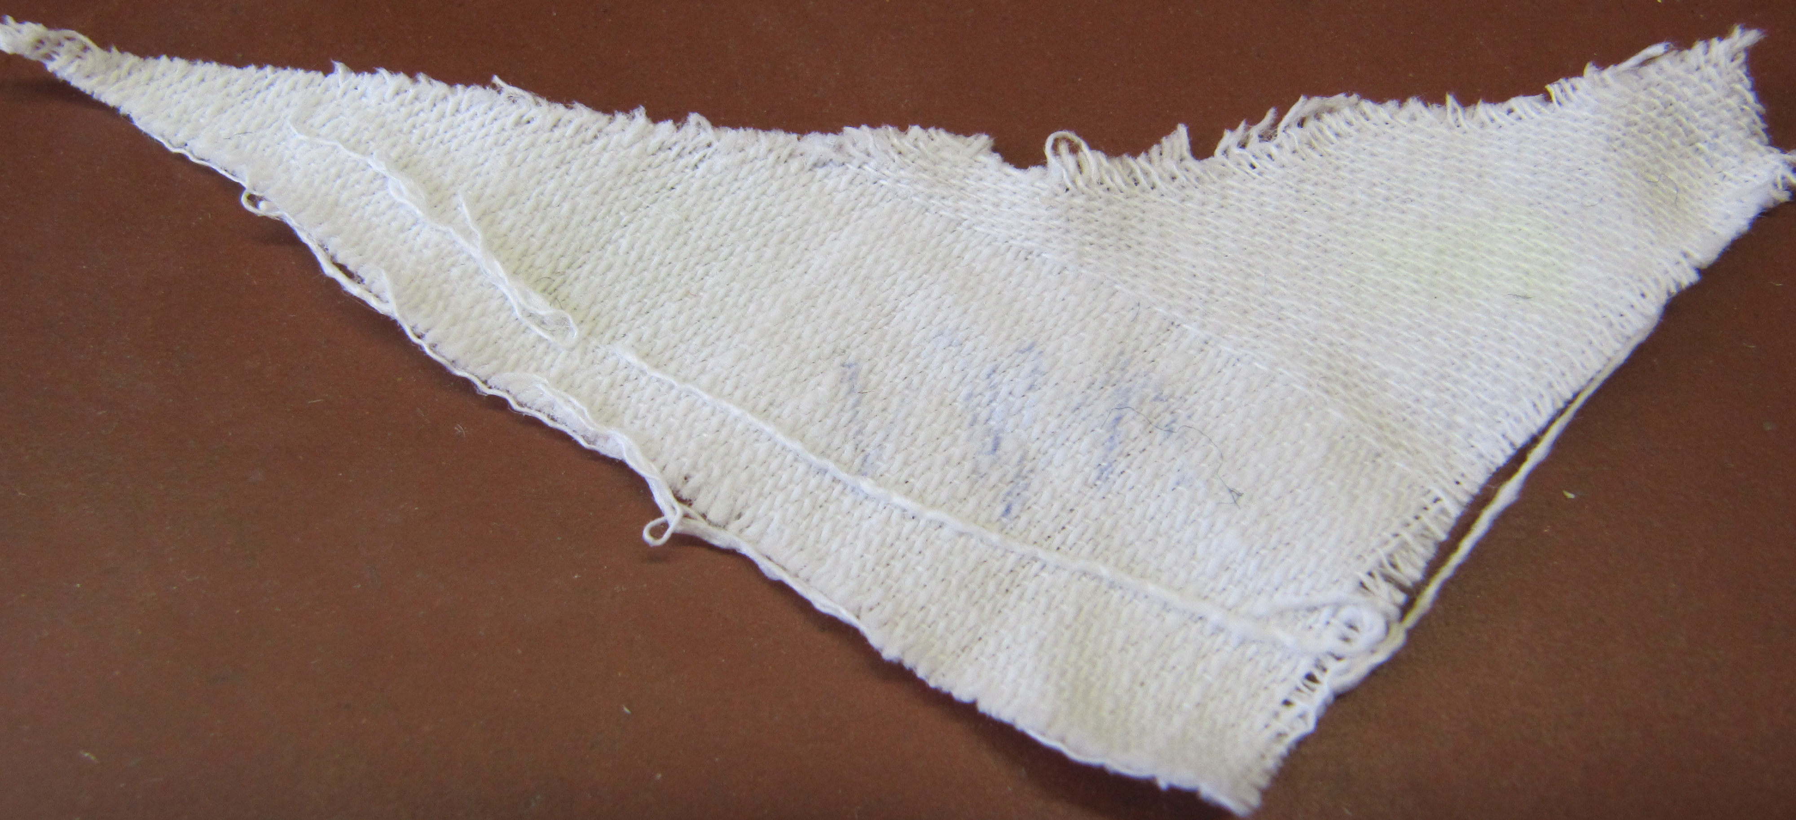
Beobachtung: Die Stoffreste, die in der Waschmittellösung gewaschen werden, sind deutlich sauberer als diejenigen, die in der Seifenlösung gewaschen werden.
Abb. 3 - Gewaschene Stoffreste mit Waschmittel (links) und Seifenlösung (rechts).

Deutung: Waschmittel enthalten neben Seife noch viele weitere Bestandteile, die für ihre Waschwirkung von großer Bedeutung sind. (Weitere Bestandteile sind Enthärter, Bleichmittel, Enzyme, optische Aufheller, Stellmittel und Vergrauungsinhibitoren).
Literatur: (Bodenschatz & Meier, 2011²)
Nach Durchführung des Versuches bietet es sich an, Waschmittel auf seine weiteren Bestandteile zu untersuchen. Dazu können mehrere kleinere Versuche durchgeführt werden, die Bleichmittel, Enzyme, Enthärter, optische Aufheller, etc. in Waschmitteln nachweisen.

Lehrerversuche

3.1. V 4 – Nachweis von Bleichmittel in Waschmitteln
Der Versuch verdeutlicht, dass in Waschmitteln Bleichmittel enthalten sind, Seifen diese jedoch nicht enthalten. Die blaue Tintenlösung soll dabei eine Verfärbung auf Kleidung symbolisieren. Der Versuch ist anschaulich und schnell durchführbar.

Gefahrenstoffe
Bleichmittel (Wäsche Weiß) | H: 272-360Df-302-335-318 | P: 305+351+338

Materialien: Reagenzgläser, Reagenzglasständer, Spatel
Chemikalien: Blaue Tinte, Bleichmittel, verschiedene Waschmittel (Color-Waschmittel, Waschmittel für Weißwäsche, etc…), Flüssigseife, Wasser
Durchführung: In jedem Reagenzglas wird ein Tropfen Tinte in ca. 3 ml Wasser verdünnt. Eines der Reagenzgläser dient als Kontrolle. In die anderen Gläser gibt man je eine Spatelspitze Bleichmittel, Color-Waschmittel und Vollwaschmittel. In das Letzte werden einige Tropfen Flüssigseife gegeben. Anschließend werden die Reagenzgläser behutsam geschwenkt.
Beobachtung: Die Tintenlösung ohne Zusatz behält ihre Blaufärbung. Bei Zugabe von Bleichmittel kommt es sofort zur völligen Entfärbung der Lösung. Auch die Tintenlösungen, denen Waschmittel zugesetzt wurden, entfärben sich nach einiger Zeit. Die Lösung im Reagenzglas, dem Seife hinzugesetzt wurde entfärbt sich nicht.
Abb. 4 – Versuchsergebnisse nach Schwenken der Reagenzgläser (1. Kontrolle, 2. Bleichmittel, 3. Color-Waschmittel, 4. Vollwaschmittel, 5. Flüssigseife).

Deutung: In Waschmitteln kommen Bleichmittel (bestehend aus Perboraten & Percarbonaten) zum Einsatz. Sie machen bis zu 25% des Waschpulvers aus und haben die Aufgabe die Wäsche aufzuhellen, beim Entfernen von Flecken zu helfen und tragen zur Hygiene der Wäsche bei. Die Wirkung von Bleichmitteln beruht auf „aktivem“ Sauerstoff (Oxidationswirkung). Eine Tintenverfärbung, wie in diesem Versuch symbolisiert, kann mittels Bleichmittel entfernt werden. Seife enthält kein Bleichmittel. Die Blaufärbung bleibt daher erhalten.
Literatur: (Arbeitsgruppe Chemiedidaktik, Jena³)

3.2. V 5 – Wirkungsweise eines Abflussreinigers
Der Versuch zeigt die Wirkungsweise eines Abflussreinigers. In das nachgebaute Modell des Abflussrohrs können verschiedene Materialien für die Verstopfung eingebaut werden. Das Wasser kann zur besseren Veranschaulichung mit Tinte blau eingefärbt werden.
Der Versuch sollte unbedingt unter dem Abzug und mit Schutzbrille durchgeführt werden!

Gefahrenstoffe |  |  | 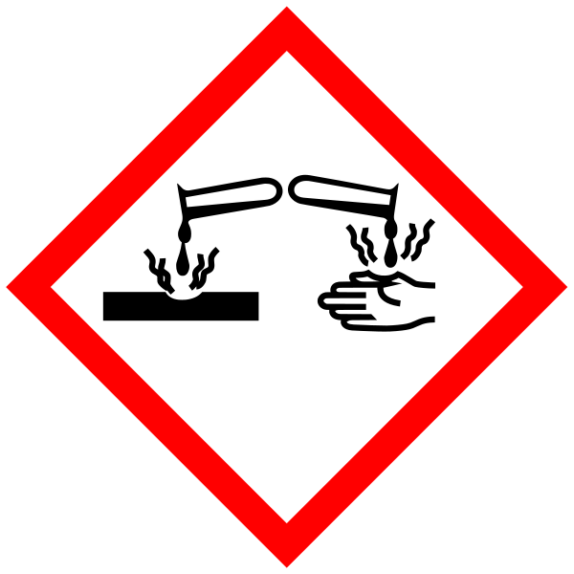
Abflussreiniger | H: 314-290 | P: 280-​301+330+331-​309+310-​305+351+338

Materialien: Trichter, U-Rohr, Stativ, Klemmen
Chemikalien: Abflussreiniger, Verstopfungsmaterial (z.B.: Haare, Brotkrümel, Watte, Wollreste, Textilienschnipsel, Toilettenpapier, etc…), Wasser
Durchführung: Mit Hilfe des U-Rohrs und dem Verstopfungsmaterial wird eine Rohrverstopfung simuliert. Es ist darauf zu achten, dass die Verstopfung möglichst dicht ist und kein Wasser durchlässt. Anschließend wird das U-Rohr an einem Stativ befestigt und mit Wasser gefüllt, sodass sich das Wasser über der Verstopfung befindet. Über einen Trichter werden 2 Teelöffel Abflussreiniger hinzu-gegeben.
Beobachtung: Nach einer Einwirkungszeit von ca. 15 Minuten lässt sich beobachten, dass das Wasser langsam durch die Verstopfung hindurchfließt. Die Verstopfung löst sich allmählich. Ebenfalls kommt es zur optischen Veränderung des Verstopfungsmaterials. Haare und Watte lösen sich mit der Zeit auf, weiße Wolle färbt sich gelb.

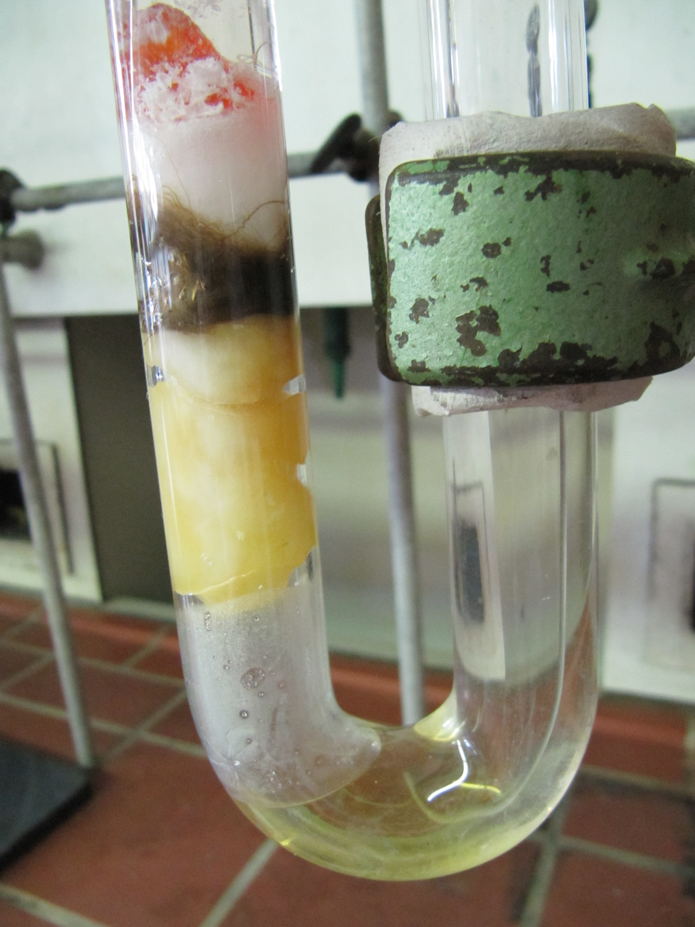

Abb. 5 – Gelöste Rohrverstopfung
Deutung: Rohrreiniger enthält stark ätzende Chemikalien (NaOH, KOH), die mit Wasser starke Laugen bilden und somit die in der Lage sind organische Materialien, wie Haare, Wolle, Fett und Nahrungsmittelreste abzubauen. (Weitere Bestandteile sind oft Aluminiumpartikel, Chlorverbindungen und Oxidantien. Alle Inhaltsstoffe sind darauf ausgelegt, chemische Bindungen möglichst effektiv zu brechen und somit verstopfende „Klumpen“ aufzulösen.)
Literatur: (N.N., Uni-Jena⁴)
Ein zweites verstopftes U-Rohr kann zum Vergleich nur mit Wasser gefüllt stehen gelassen werden.

4 Oberflächenspannung und die Waschwirkung von Seifen

Wasser hat eine „Haut“
Ein Wasserläufer ist in der Lage, sich auf der Oberfläche des Wassers fortzubewegen. Auf einer Geldmünze kannst du einen „Wasserberg“ erzeugen. Wasser verhält sich in solchen Fällen so, als hätte es eine „Haut“. Diese Eigenschaft des Wassers bezeichnet man als Oberflächenspannung. Sie beruht auf den starken Anziehungskräften im Wasser.

__________________________________________________________________________________________________________
Wir untersuchen die Oberflächenspannung von Wasser und Seifenlösung

Materialien: 2 Pipetten, 2 Stücke Stoff, 2 Bechergläser
Chemikalien: Seifenlösung, Wasser
Durchführung: Gib mit einer Pipette vorsichtig 2-3 einzelne Tropfen Wasser auf das eine Stückchen Stoff. Auf das andere Stück Stoff gibst du 2-3 Tropfen der Seifenlösung.
Beobachtung: __________________________________________________________________________________________
__________________________________________________________________________________

Aufgabe: Welchen Vorteil hat deiner Meinung nach eine Seifenlösung im Vergleich zu Wasser?

5 Reflexion des Arbeitsblattes
Das Arbeitsblatt soll die Schüler zum eigenständigen Experimentieren und Beobachten anleiten. Die kurze Einleitung soll die Schüler darauf hinweisen, dass sie vermutlich bereits aus ihrem Alltag das Phänomen der Oberflächenspannung kennen. Mit Hilfe des Arbeitsblattes soll verdeutlicht werden, dass durch Seife die Oberflächenspannung des Wassers zerstört wird. Daher kann eine Seifenlösung besser in Gewebe eindringen. Eine solche Benetzung ist die Grundvoraussetzung, damit Seife am Schmutz auf dem Gewebe überhaupt angreifen kann:

5.1. Erwartungshorizont (Kerncurriculum)

Basiskonzept: Stoff-Teilchen
Fachwissen: Die SuS schließen aus den Eigenschaften ausgewählter Stoffe auf ihre Verwendungsmöglichkeiten.
Erkenntnisgewinnung: Die SuS experimentieren sachgerecht nach Anleitung.
Die SuS beobachten und beschreiben sorgfältig.
Kommunikation: Die SuS protokollieren einfache Experimente.
Bewertung: Die SuS unterscheiden förderliche von hinderlichen Eigenschaften für die bestimmte Verwendung eines Stoffes.

5.2. Erwartungshorizont (Inhaltlich)
Beobachtung: Gibt man einige Tropfen Wasser auf das Stück Stoff, so bleiben diese zunächst eine lange Zeit auf der Stoffoberfläche, bis sie schließlich langsam in den Stoff eindringen. Die Seifenlösung dringt direkt nach dem Auftragen in das Gewebe ein.
Aufgabe: Der Vorteil einer Seifenlösung liegt darin, dass sie schneller in den Stoff eindringen kann und den Schmutz schneller und effektiver lösen kann, als Wasser.

6 Literaturverzeichnis
¹ Jahnke-Klein, S. (kein Datum). http://www.genderundschule.de. Abgerufen am 25. September 2012.
² Bodenschatz, K. & Meier, S. (2011). http://www.chemie.uni-regensburg.de/Anorganische_ Chemie/Pfitzner/demo/demo_ss11/Waschmittel_MSKB.pdf. Abgerufen am 25. September 2012.
³ Arbeitsgruppe Chemiedidaktik Jena. (kein Datum). http://www.chemiedidaktik.uni-jena.de/ chedidmedia/Seifen_Waschmittel.pdf. Abgerufen am 25. September 2012.
⁴ N.N. (kein Datum). http://www.nat-working.uni-jena.de/pdf/Thema_Haushaltsreiniger.pdf. Abgerufen am 26. September 2012.

